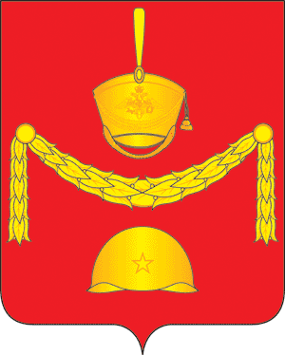
СОВЕТ ДЕПУТАТОВ
ПОСЕЛЕНИЯ РОГОВСКОЕ В ГОРОДЕ МОСКВЕ

РЕШЕНИЕ № 51/4
от 18 июня 2013 года
О внесении дополнений в решение Совета депутатов
поселения Роговское № 49/5 от 11.04.2013г.
«Об утверждении Положения «О предоставлении
гражданами, претендующими на замещение
должностей муниципальной службы в
Администрации поселения Роговское,
лицами, замещающими должности и
муниципальными служащими поселения
Роговское сведений о доходах, об
имуществе и обязательствах имущественного характера».

Рассмотрев Акт проверки исполнения законодательства о противодействии коррупции в Администрации поселения Роговское города Москвы от 18.06.2013г.

СОВЕТ ДЕПУТАТОВ ПОСЕЛЕНИЯ РОГОВСКОЕ
РЕШИЛ:

1. Внести дополнения в решение Совета депутатов поселения Роговское № 49/5 от 11.04.2013г. «Об утверждении Положения «О предоставлении гражданами, претендующими на замещение должностей муниципальной службы в Администрации поселения Роговское, лицами, замещающими должности и муниципальными служащими поселения Роговское сведений о доходах, об имуществе и обязательствах имущественного характера»:
1.1. пункт 2 приложения № 2 к решению дополнить абзацами 5 и 6 в следующей редакции:
«- Директор МБУК «Дом культуры» Юбилейный»,
- Директор МБУ спортивный клуб «Монолит».
2. Настоящее решение вступает в силу со дня его опубликования в газете «Новые округа».
3.Контроль за выполнением настоящего решения возложить на Председателя Совета депутатов поселения Роговское.

Глава поселения Роговское Р.Г. Атабекян

